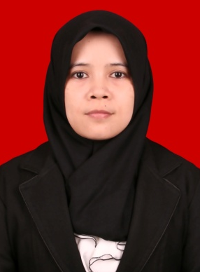
RIWAYAT HIDUP
FATMAWATI , lahir pada tanggal 14 Desember 1980 di Ujung Pandang, Kecamatan Rappocini, Propinsi Sulawesi Selatan. Anak ke 3 dari 4 bersaudara, dari pasangan Salman Djumana dan Ruhiah A. pendidikan Sekolah Dasar di tempuh di SD Inpres Banta-bantaeng dan tamat pada tahun
1992. Sekolah Menengah Pertama diselesaikan di Madrasah Tsanawiyah Negeri dan tamat pada tahun 1995. Kemudian melanjutkan ke SMU Negeri 05 Makassar dan tamat pada tahun 1998. Pada tahun 2012 tercatat sebagai mahasiswa Jurusan Pendidikan Luar Sekolah Fakultas Ilmu Pendidikan Universitas Negeri Makassar.

